Travaux pratiques - Test d’une carte réseau sans fil sous Windows

1. Introduction

Au cours de ces travaux pratiques, vous allez contrôler l’état de votre connexion sans fil, rechercher les réseaux sans fil disponibles et tester la connectivité.

1. Équipements recommandés

* Un ordinateur exécutant Windows
* Une carte réseau sans fil installée
* Une carte réseau Ethernet installée
* Un routeur sans fil
* Une connexion Internet
  1. Testez la boucle à l’aide d’une requête ping.
     1. Débranchez le câble Ethernet de l’ordinateur.

Quels sont les noms des connexions sans fil disponibles ?

____________________________________________________________________________________

* + 1. Connectez la salle de classe au réseau sans fil. Demandez à l’instructeur de vous fournir le SSID et les informations de connexion si nécessaire.
    2. Ouvrez une fenêtre de commande.
    3. Envoyez la requête ping **127.0.0.1** pour tester la boucle.

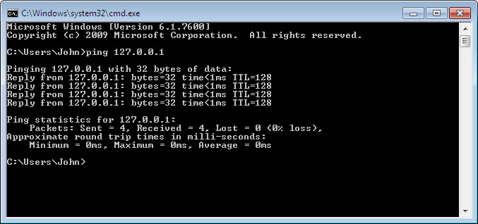

Combien de réponses avez-vous reçues ?

Pourquoi effectuer ce test ?

____________________________________________________________________________________

* 1. Testez la passerelle par défaut à l’aide d’une requête ping.
     1. L’utilisation de la commande **ipconfig.**

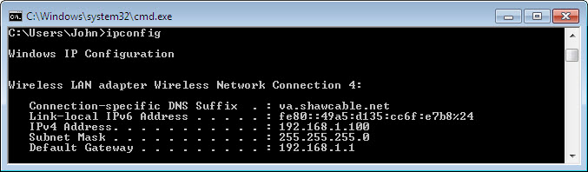

Quelle est l’adresse IP de la passerelle par défaut ?

* + 1. Testez la **passerelle par défaut** à l’aide d’une requête ping. Une requête ping qui aboutit indique qu’une connexion existe entre l’ordinateur et la passerelle par défaut.

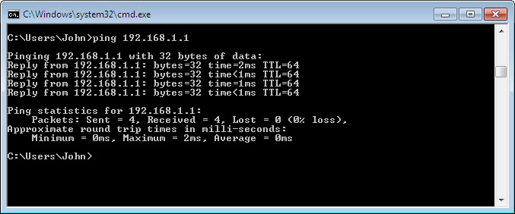

* 1. Recherchez les ordinateurs sur le réseau.
     1. Tapez **net view** afin de vérifier que vous voyez les autres ordinateurs sur le réseau. Cela indique l’absence de problème sur le réseau entre votre ordinateur et les autres du même réseau.

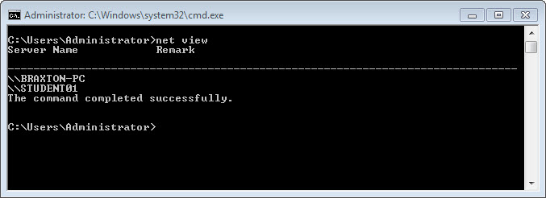

Répertoriez les noms d’ordinateurs qui s’affichent.

____________________________________________________________________________________

* + 1. Utilisez la commande **tracert** avec le site Web de votre établissement ou le site Web Cisco Networking Academy. Exemple : tapez **tracert www.netacad.com**.

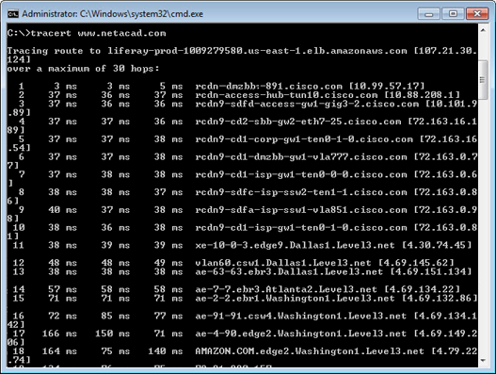

Quelle adresse IP a été renvoyée ?

____________________________________________________________________________________

Combien de périphériques (sauts) s’affichent ?

____________________________________________________________________________________

Pourquoi effectuer ce test ?

____________________________________________________________________________________

* + 1. Utilisez la commande **nslookup** avec l’adresse IP que vous avez trouvée. Tapez **nslookup 72.163.6.233**.

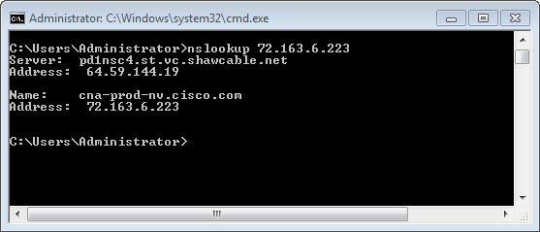

Quel nom a été renvoyé ?

____________________________________________________________________________________

Pourquoi effectuer ce test ?

____________________________________________________________________________________

* 1. Testez la connexion Internet.
     1. Ouvrez un navigateur Web.
     2. Tapez **www.cisco.com** dans le champ **Adresse** et appuyez sur **Entrée**.

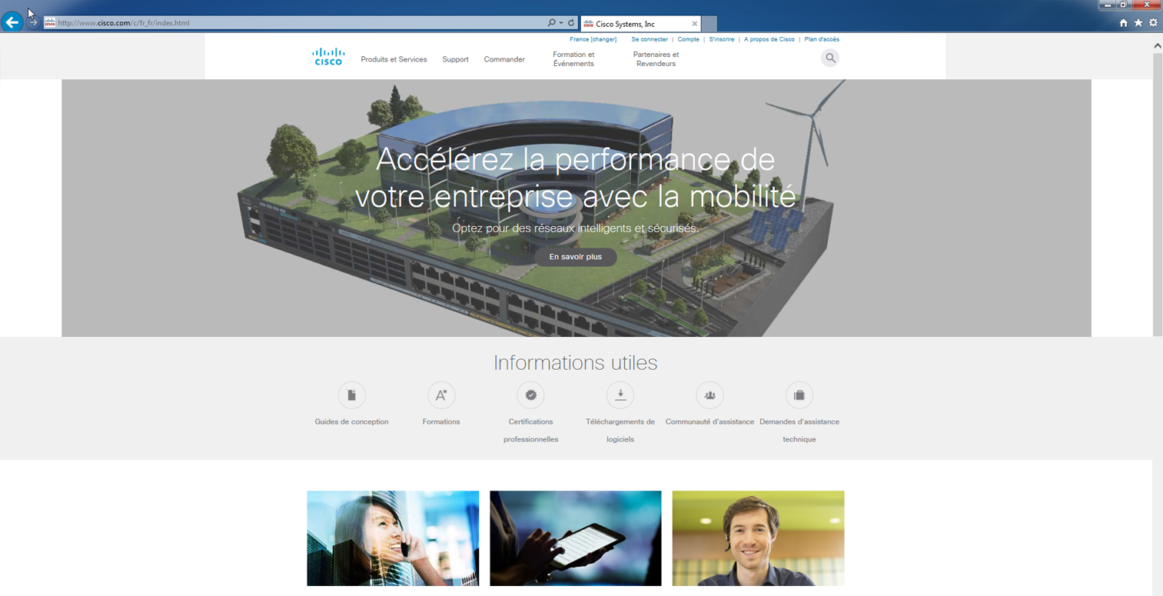

* + 1. Cliquez sur **Panneau de configuration > Centre Réseau et partage >Modifier les paramètres de la carte.**

**Remarque** : sous Windows Vista, cliquez sur **Panneau de configuration > Centre Réseau et partage >Gérer les connexions réseau.**

* + 1. Cliquez avec le bouton droit sur l’icône **Connexion réseau sans fil > Statut**.

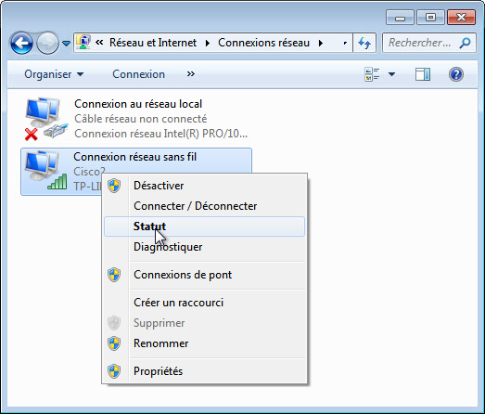

La fenêtre **État de Wi-Fi** s’affiche.

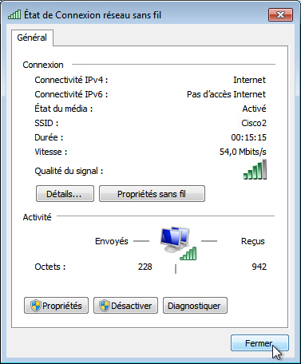

Quel est l’état du média ?

____________________________________________________________________________________

Quelle est la qualité du signal ?

____________________________________________________________________________________

* + 1. Cliquez sur **Fermer**.

1. Remarques générales
   1. Quelles informations indiquent une réponse positive de la passerelle par défaut lorsque l’ordinateur n’a pas de connexion Internet ?

_______________________________________________________________________________________

_______________________________________________________________________________________

* 1. Si vous recevez une réponse positive de la passerelle par défaut, mais que vous n’avez pas d’accès Internet, quel est le problème ?

_______________________________________________________________________________________

_______________________________________________________________________________________